|  |  |
| --- | --- |
| **SỞ GIÁO DỤC VÀ ĐÀO TẠO**  **TỈNH HÀ NỘI** | **KÌ THI CHỌN HSG LỚP 9**  **NĂM HỌC 2021 - 2022** |
| ĐỀ CHÍNH THỨC | Môn: **HÓA HỌC** |
| Ngày thi: 24/03/2022 |
| Thời gian làm bài: 45 phút |
| (*Đề thi gồm 02 trang)* |

**PHẦN I: TRẮC NGHIỆM (**10 điểm)

**Thí sinh lựa chọn đáp án đúng (A, B, C, D) điều vào bảng sau:**

|  |  |  |  |  |  |  |  |  |  |  |
| --- | --- | --- | --- | --- | --- | --- | --- | --- | --- | --- |
| **Câu** | **1** | **2** | **3** | **4** | **5** | **6** | **7** | **8** | **9** | **10** |
| **ĐA** |  |  |  |  |  |  |  |  |  |  |

(mỗi câu trả lời đúng được 1,0 điểm)

**Câu 1:** Hình vẽ dưới đây mô tả thí nghiệm thử tính chất của khí Y được điều chế từ chất rắn X và axit H2SO4 loãng:

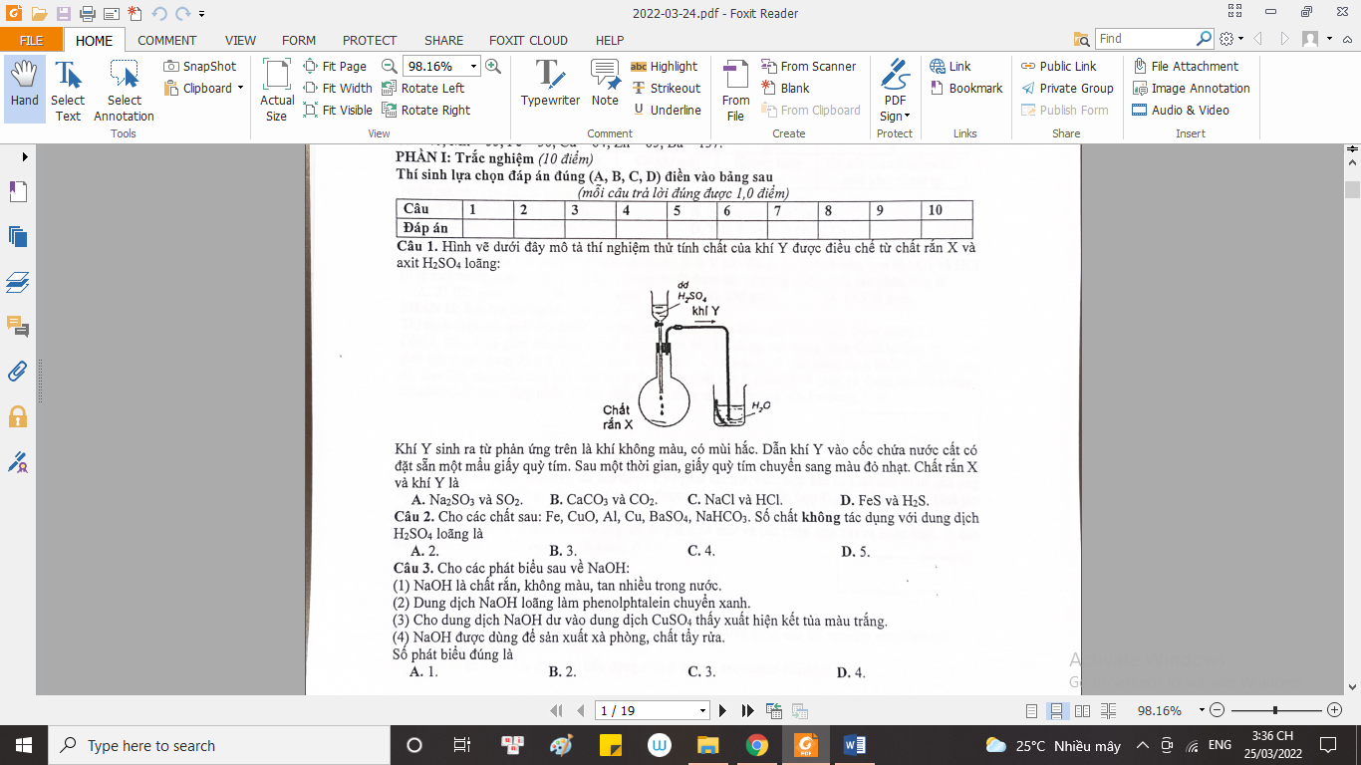

Khí Y sinh ra từ phản ứng trên là khí không màu, có mùi hắc. Dẫn khí Y vào cốc hứa nước cất có đặt sẵn một mẩu giấy quỳ tím. Sau một thời gian, giấy quỳ tím chuyển sang màu đỏ nhạt. Chất rắn X và khí Y là:

**A.** Na2SO3 và SO2 **B.** CaCO3 và CO2 **C.** NaCl và HCl **D.** FeS và H2S

**Câu 2:** Cho các chất sau: Fe, CuO, Al, Cu, BaSO4, NaHCO3. Số chất không tác dụng với dung dịch H2SO4 loãng là:

**A.** 2 **B.** 3 **C.** 4 **D.** 5

**Câu 3:** Cho các phát biểu sau về NaOH:

(1) NaOH là chất rắn, không màu, tan nhiều trong nước

(2) Dung dịch NaOH loãng làm phenolphtalein chuyển xanh

(3) Cho dung dịch NaOH dư vào dung dịch CuSO4 thấy xuất hiện kết tủa màu trắng

(4) NaOH được dùng để sản xuất xà phòng, chất tẩy rửa

Số phát biểu đúng là:

**A.** 1 **B.** 2 **C.** 3 **D.** 4

**Câu 4:** Công thức hóa học của phân ure là :

**A.** (NH4)2CO3 **B.** (NH2)2CO **C.** NH4Cl **D.** NH4NO3

**Câu 5:** Cho sơ đồ chuyển hóa sau (mỗi mũi tên là một phản ứng):



Dãy chất A, C, D nào sau đây không thỏa mãn sơ đồ trên:

**A.** Fe, Fe2(SO4)3, Fe(OH)3 **B.** Fe, Fe2(SO4)3, Fe(OH)2

**C.** Fe, Fe(OH)2, FeO **D.** Fe, Fe(OH)2, Fe(OH)3

**Câu 6:** Cho m gam hỗn hợp gồm Al và Na vào nước dư, sau khi các phản ứng xảy ra hoàn toàn, thu được 2,24 lít khí H2 (đktc) và dung dịch chỉ chứa một chất tan duy nhất. Giá trị của m là:

**A.** 5,00 **B.** 2,50 **C.** 4,60 **D.** 1,80

**Câu 7:** Khí cacbonic không cháy và không duy trì sự cháy của nhiều chất nên được dùng để dập tắt đám cháy. Tuy nhiên, người ta không sử dụng CO2 để dập tắt:

**A.** Đám cháy do xăng dầu **B.** Đám cháy nhà cửa, quần áo

**C.** Đám cháy do Mg hoặc Al **D.** Đám cháy do khí gas

**Câu 8:** Cho m gam MnO2 tác dụng với dung dịch HCl đặc nóng, vừa đủ thu được 7,84 lít khí Cl2 (đktc). Giá trị của m là:

**A.** 60,90 gam **B.** 15,23 gam **C.** 30,45 gam **D.** 34,05 gam

**Câu 9:** Có bốn lọ dung dịch riêng biệt: X, Y, Z, T chứa các chất khác nhau trong số bốn chất (NH4)2CO3, NaHCO3, NaNO3, NH4NO3. Cho dung dịch Ba(OH)2 vào bốn dung dịch trên và thu được kết quả như sau:

|  |  |  |  |  |
| --- | --- | --- | --- | --- |
| Chất | X | Y | Z | T |
| Dung dịch Ba(OH)2 | Kết tủa trắng | Khí mùi khai | Không hiện tượng | Kết tủa trắng và khí mùi khai |

Nhận xét nào sau đây là đúng:

**A.** T là (NH4)2CO3 **B.** X là NaNO3 **C.** Z là NH4NO3 **D.** Y là NaHCO3

**Câu 10:** Hòa tan hoàn toàn 17 gam hỗn hợp X gồm K và Na vào nước dư thu được dung dịch Y và 6,72 lít khí H2 (đktc). Để trung hòa một nửa dung dịch Y cần dùng dung dịch hỗn hợp H2SO4 và HCl (tỉ lệ mol tương ứng là 1 : 2). Tổng khối lượng muối được tạo ra trong dung dịch sau phản ứng là :

**A.** 21,025 gam **B.** 29,525 gam **C.** 42,050 gam **D.** 14,970 gam

**PHẦN II: BÀI TẬP TRẢ LỜI NGẮN** (4,0 điểm)

**Thí sinh điền kết quả tìm được vào ô trống sau mỗi câu hỏi** (mỗi câu trả lời đúng được 2,0 điểm)

**Câu 1:** Cho 1,88 gam hỗn hợp X gồm Fe và Mg tác dụng với dung dịch CuSO4. Sau một thời gian thu được dung dịch Y và 2,84 gam chất rắn Z. Cho toàn bộ Z vào dung dịch H2SO4 loãng, vừa đủ. Sau khi các phản ứng kết thúc thì khối lượng chất rắn Z giảm 0,28 gam và dung dịch thu được chỉ chứa một muối duy nhất. Thành phần phần trăm về khối lượng của Fe trong X là:

**Câu 2:** Cho hơi nước qua than nóng đỏ thu được hỗn hợp khí A khô gồm CO, H2 và CO2. Cho A qua bình đựng dung dịch Ba(OH)2 dư thu được 1,97 gam kết tủa. Hỗn hợp khí còn lại cho từ từ qua ống đựng FeO dư nung nóng, sau phản ứng thu được chất rắn B và hỗn hợp C gồm khí và hơi. Hòa tan hết B bằng dung dịch H2SO4 đặc nóng, dư thu được sản phẩm gồm Fe2(SO4)3 và 1,456 lít khí SO2 (đktc) và nước. Biết số mol H2SO4 đã phản ứng là 0,14 mol và các phản ứng xảy ra hoàn toàn. Thành phần phần tăm về thể tích của H2 trong A là:

**PHẦN III: TỰ LUẬN** (6,0 điểm)

**Câu 1**

**1.** Nêu hiện tượng, viết phương trình hóa học xảy ra khi tiến hành các thí nghiệm sau (biết các phản ứng xảy ra hoàn toàn):

**a.** Cho từ từ axit H2SO4 đặc vào cốc đựng một ít đường saccarozo (C12H22O11)

**b.** Cho Na2O tác dụng với dung dịch AlCl3 theo tỉ lệ mol tương ứng là 1,6 : 1

**c.** Cho kim loại Ba tác dụng với dung dịch KHSO4 theo tỉ lệ mol tương ứng là 1 : 1

**d.** Sục khí SO2 đến dư vào dung dịch KMnO4

**2.** Hãy trình bày phương pháp điều chế hai kim loại riêng biệt là Ca và Mg từ quặng dolomit có công thức CaCO3.MgCO3.

**Câu 2:** Hỗn hợp A gồm CuSO4 và Na2SO4 trong đó số nguyên tử oxi chiếm 60% tổng số nguyên tử có trong hỗn hợp A. Hòa tan hoàn toàn 44,4 gam A vào nước thu được dung dịch B. Hòa tan hoàn toàn 6,41 gam hỗn hợp C gồm Na và Ba vào nước dư, thu được dung dịch D và V lít khí H2 (đktc). Cho toàn bộ dung dịch D vào dung dịch B thu được dung dịch E và m gam kết tủa F. Tách toàn bộ lượng kết tủa F đem nung ở nhiệt độ cao đến khối lượng không đổi thì thấy khối lượng chất rắn thu được giảm 1,44 gam so với khối lượng của F.

**a.** Viết các phương trình phản ứng xảy ra.

**b.** Tính giá trị của m, V và tổng khối lượng chất tan trong dung dịch E.

**------HẾT------**